Лепим дельфинчика

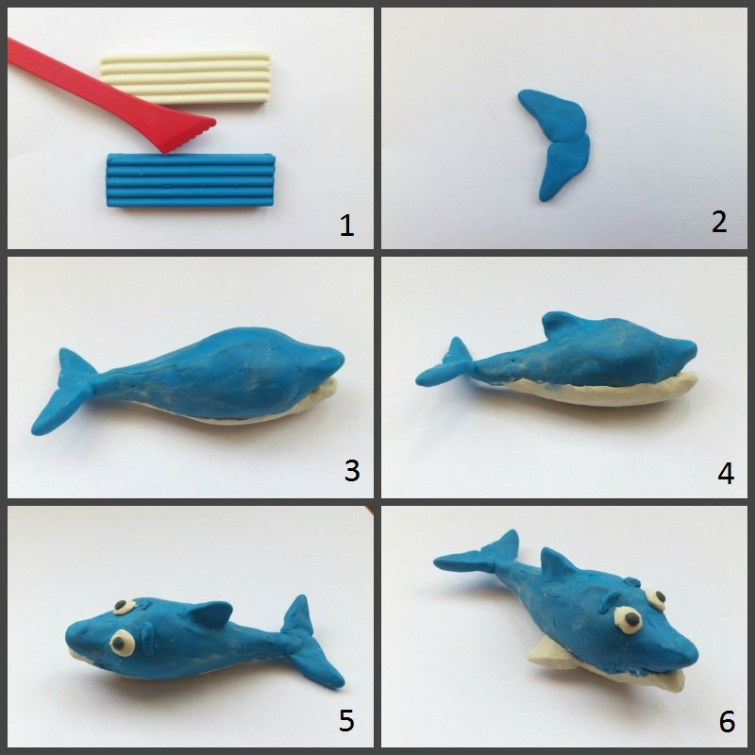

Дорогие ребята и уважаемые взрослые – желаю удачи в творчестве и жду фото выполненных работ !

